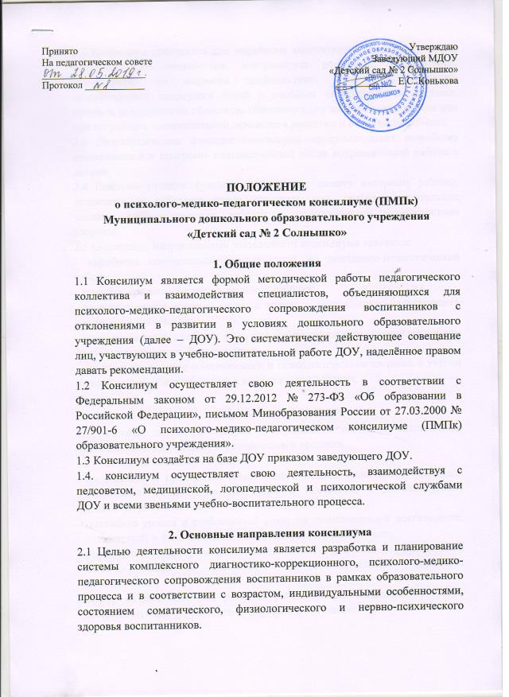

2.2 Консилиум собирается для выработки коллективного решения о мерах коррекционного воздействия, контролирует родителей, воспитателей, специалистов по вопросам профилактики, воспитания, обучения, педагогической поддержки детей с особыми возможностями здоровья, готовить документы на областную комиссию в случае неясного диагноза или при отсутствии положительной динамики в развитии и воспитании ребёнка.
2.3 Диагностическая функция консилиума предусматривает разработку рекомендаций и программ индивидуальной и\или коррекционной работы с детьми.
2.4 Реабилитирующая функция предпологает защиту интересов ребёнка, попавшего в неблагоприятные семейные или учебно-воспитательные условия, ребёнка-инвалида, ребёнка с ограниченными возможностями здоровья.
2.5 Основными направлениями деятельности консилиума являются:
- выработка коллективных рекомендаций по психолого-педагогической работе;
- комплексное воздействие на личность ребёнка;
- консультативная помощь семье в вопросах коррекционно-развивающего воспитания и обучения;
- социальная защита ребенка в случаях неблагоприятных условий жизни или психотравмирующих обстоятельств;
- охрана и укрепление соматического и психологического здоровья с учетом индивидуальных потребностей и возможностей ребенка.

3. Задачи консилиума
  - Главная задача консилиума – определение основных направлений, форм и сроков коррекционно-развивающего процесса.
  - В задачи консилиума входят:
- организация и проведение комплексного обследования детей, имеющих отклонения в адаптации, обучении и поведении с использованием диагностических методик;
- выявление уровня и особенностей развития познавательной деятельности, психической и физической подготовленности воспитанников;
- определение характера и продолжительности специальной (коррекционной) помощи исходя из имеющихся в образовательном учреждении возможностей;
- выбор оптимальных для развития ребенка образовательных программ, соответствующих уровню его подготовки к обучению;
- организация взаимодействия педагогов и специалистов дошкольного учреждения, участвующих в деятельности ПМПк, формирование целостных представлений о причинах, характере, возможных трудностях ребенка;
- профилактика физических, интеллектуальных и эмоционально-личностных перегрузок воспитанников;
- подготовка и ведение документации, отражающей развитие ребенка, динамику его состояния; – составление подробного заключения о состоянии здоровья и развития ребенка на областную психолого-медико-педагогическую комиссию.

4. Состав консилиума
4.1. В заседаниях консилиума принимают участие постоянные и временные члены.
Постоянными членами консилиума по приказу руководителя ДОУ являются:
- воспитатели, работающие с детьми;
- старший воспитатель;
- логопеды;
- педагог-психолог;
- старшая медицинская сестра.
Они присутствуют на каждом заседании консилиума, участвуют в его подготовке и контролируют выполнение рекомендаций. Деятельность членов ПМПк осуществляется в рамках основного рабочего времени. Специалистам ПМПк может быть установлена доплата за увеличение объема работ, размер которой определяется руководителем ДОУ.
  - Председателем консилиума является заведующий ДОУ. Председатель организует работу консилиума в соответствии с Положением о деятельности консилиума.
  - Секретарь назначается на установочном заседании путем голосования всех членов консилиума.
  - Председатель ставит в известность родителей и других педагогов и специалистов при необходимости обсуждения проблемы ребенка в их присутствии, организует подготовку и проведение заседания консилиума.
  - Обследование ребенка проводится каждым специалистом консилиума индивидуально с учетом реальной возрастной психофизической нагрузки.
  - Медицинская сестра информирует родителей (законных представителей) о состоянии здоровья ребенка и его возможностях, по рекомендации консилиума направляет его на консультацию к специалистам, дает советы по режиму.
  - В обязанности логопеда входят информирование специалистов консилиума об особенностях речевого развития воспитанника; разработка программ коррекционно-развивающей работы.
  - Обязанности педагога-психолога:
- углубленное изучение особенностей интеллектуального развития детей, их личностных и поведенческих реакций;
- оказание методической помощи специалистам и воспитателям в оценке интеллектуального развития ребенка, основных качеств его личности, мотивации, эмоциональной сферы;
–построение маршрута комплексного сопровождения ребенка на основе совместных действий с другими специалистами.
  - Воспитатель дает ребенку характеристику с описанием трудностей в его воспитании и обучении, участвует в собеседовании с родителями, планирует индивидуальную работу с детьми.
  - Временные члены консилиума приглашаются по мере необходимости.

Организация работы консилиума и документация
5.1. Обследование ребенка специалистами консилиума осуществляется по инициативе родителей (законных представителей) или сотрудников ДОУ с согласия родителей (законных представителей). Во всех случаях согласие на обследование и (или) коррекционную работу должно быть оформлено в письменном виде.
5.2. ПМПк работает по плану, составленному на учебный год. Заседания консилиума разделяются на плановые, которые проводятся один раз в квартал, и внеплановые. Внеплановое заседание может быть созвано экстренно, в связи с острой необходимостью.
5.3. Организация заседаний проводится в два этапа:
- подготовительный этап предусматривает сбор предварительных диагностических данных, которые необходимо уточнить и дифференцировать на заседании;
- на основном этапе проводится заседание консилиума, на которое приглашаются все постоянно действующие члены ПМПк, временные члены. При необходимости могут быть приглашены родители (законные представители) и сам ребенок.
  - На заседание консилиума каждый специалист, участвовавший в коррекционной работе с детьми, предоставляет составленные на основе обследования представление и рекомендации (медицинские, психологические, логопедические, педагогические).
  - Представления должны быть внесены на ПМПк не позднее чем за 3 дня до проведения заседания ПМПк.
  - Схема заседания предусматривает:
- организационный момент;
- заслушивание заключений (представлений) специалистов, их дополнение другими членами консилиума;
- собеседование с родителями;
- собеседование с ребенком;
- обмен мнениями и предложениями по коррекции развития;
- оформление коллегиального заключения ПМПк;
- разработку рекомендаций;
- разработку плана индивидуальной коррекционной работы с ребенком.
  - При отсутствии в образовательном учреждении условий, адекватным индивидуальным особенностям ребенка, а также при необходимости углубленной диагностики и/или разрешения конфликтных или спорных вопросов специалисты ПМПк рекомендуют родителям (законным представителям) обращаться в областную психолого-медико-педагогическую комиссию (ПМПК).
  - При направлении ребенка на ПМПК копия коллегиального заключения консилиума образовательного учреждения выдается родителям (законным представителям) на руки; копии заключений специалистов направляются только по почте или сопровождаются представителем ПМПк. В другие учреждения и организации заключения специалистов или коллегиальное заключение ПМПк могут направляться только по официальному запросу.
  - Протокол ПМПк оформляется секретарем консилиума не позднее чем за 3 дня после его проведения и подписывается председателем и всеми членами ПМПк.
  - Секретарем ведется Дневник индивидуального сопровождения ребенка, составной частью которого являются протокол первичного обследования, представления (заключения) и рекомендации специалистов, коллегиальное заключение и индивидуальный маршрут психологомедико-педагогического сопровождения ребенка.
  - В ходе деятельности ПМПк оформляется следующая документация:
- настоящее Положение;
- годовой план работы ПМПк;
- журнал записи детей на ПМПк;
- Дневник индивидуального сопровождения ребенка;
- журнал регистрации представлений специалистов и коллегиального заключения и рекомендаций ПМПк;
- журнал сведений о динамике развития воспитанников, наблюдаемых ПМПк; - приказ заведующего о создании консилиума и составе ПМПк на каждый учебный год;
- протоколы заседаний ПМПк.

6. Ответственность специалистов ПМПк Специалисты ПМПк несут ответственность:
- за адекватность используемых диагностических и коррекционных методов работы; - обоснованность рекомендаций;
- конфиденциальность информации, полученной в процессе работы консилиума; - соблюдение прав и свобод личности ребенка;
- ведение документации и ее сохранность.

